中国铁矿石价格指数（CIOPI）日报
中国钢铁工业协会 2020年1月7日

一、进口铁矿石价格（OPI）--1月7日
中国铁矿石价格指数—进口铁矿石远期现货到岸价格 |  |  |  |  |  | 美元/干吨
名称 | 品位 | 目的港 | 价格 | 环比涨跌 | 涨跌幅% | 当月均价
巴西粉矿 | 65.00% | 青岛 | 104.97 | 0.07 | 0.07 | 104.53
澳洲粉矿 | 62.00% | 青岛 | 93.11 | 0.27 | 0.29 | 92.55
澳洲粉矿 | 58.00% | 青岛 | 82.79 | 0.17 | 0.21 | 82.29

中国铁矿石价格指数—块矿溢价指数
名称 | 品位 | 溢价 | 涨跌 | 当月均价
块矿 | 62.50% | 0.2184 | -0.0010 | 0.2188

中国铁矿石价格指数—进口铁矿石现货成交价格 |  |  |  |  |  | 元/干吨
名称 | 品位 | 基准港 | 价格 | 环比涨跌 | 涨跌幅% | 当月均价
巴西粉矿 | 65.00% | 青岛 | 861.33 | 1.52 | 0.18 | 857.06
澳洲粉矿 | 62.00% | 青岛 | 744.32 | 1.04 | 0.14 | 742.22
澳洲粉矿 | 58.00% | 青岛 | 648.74 | 0.52 | 0.08 | 646.06

二、国产铁精矿价格—1月7日
中国铁矿石价格指数--国内铁精矿加权平均价格 |  |  |  |  | 元/干吨
名称 | 品位 | 价格 | 环比涨跌 | 涨跌幅% | 当月均价
国产铁精矿 | 65.00% | 786.82 | -4.39 | -0.56 | 789.32
国产铁精矿 | 62.00% | 706.20 | -3.85 | -0.54 | 708.39
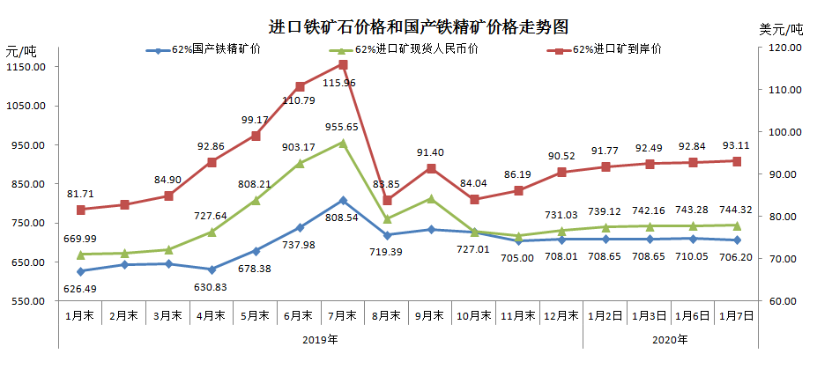

三、中国铁矿石价格指数（CIOPI）--1月7日
中国铁矿石价格指数（CIOPI） |  |  |  | 点
名称 | 当日数值 | 上日数值 | 环比涨跌 | 涨跌幅%
中国铁矿石价格指数 | 340.97 | 340.41 | 0.56 | 0.17
国产铁矿石价格指数 | 321.10 | 322.85 | -1.75 | -0.54
进口铁矿石价格指数 | 344.72 | 343.72 | 1.00 | 0.29
